1. 双击Anaconda3-5.0.0-Windows-x86_64.exe文件
2. 会出现如下的页面

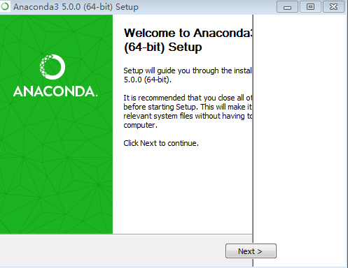

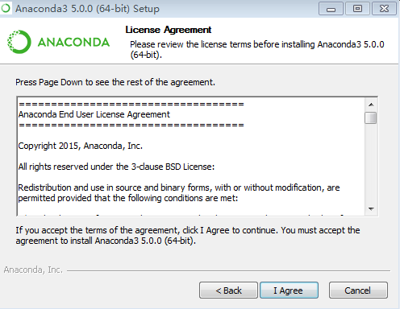

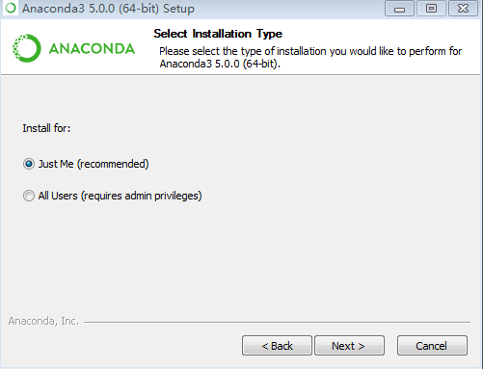

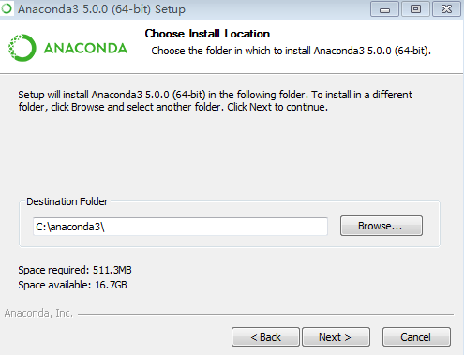

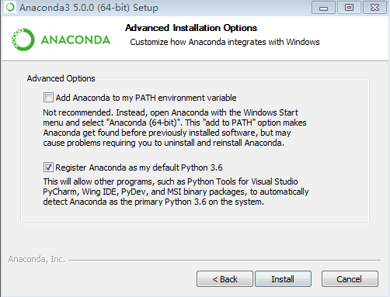

1. 点击install开始安装，可能过程需要时间，耐心等待

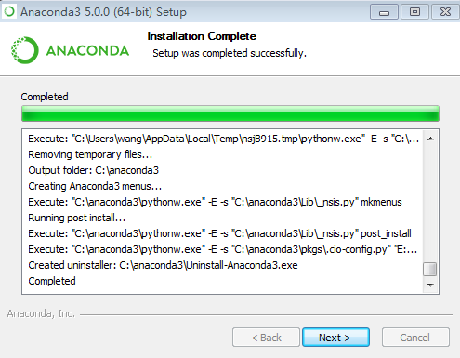

1. 点击finish
2. 配置环境变量
3. 在path路径下面追加C:\anaconda3
4. C:\anaconda3\Scripts

到这个地方之后就可以停止安装了！！！！！！！前期的课程已经没什么问题了

1. 安装opencv

Cmd-》pip install opencv-python 执行

这些包基本上能使用了。